Masarykova univerzita Brno
Ekonomicko – správní fakulta

Pot. I

Ekonomika neziskových organizací
Téma: Střední škola

Zpracoval: Štohanzl František VERE
Nížkov
Prosinec 2004

- Název, sídlo a další informace o organizaci
- Doprovázející legislativa
- Zařazení do odvětví a bloku veřejného sektoru dle uspokojování potřeb
- Poslání organizace
- Cíle a užitky organizace
- Postup při zakládání
- Správní, řídící a kontrolní orgány
- Organizační schéma
- Výkony
- Náklady kvantitativní
- Náklady kvalitativní
- Hmotná zainteresovanost
- Morální motivace
- Personalistika
- Technické a materiální zabezpečení
- Plánování a prognózování
- Finanční zdroje
- Fundraising
- Účetnictví
- Zdanění
- Kontrolní systém vnitřní
- Kontrolní systém vnější
- Audit
- Invence a inovace
- Vnitřních faktorů efektivnosti
- Vnějších faktorů efektivnosti
- Marketing a public relations
- Problémy organizace a doporučení jejich řešení
- Mezinárodní spolupráce
- Vlastní názor na činnost organizace
- Seznam příloh
- Seznam použité literatury

- Název, sídlo a další informace o organizaci

Název: Střední odborné učiliště obchodní a Střední odborná škola Svazu českých a moravských spotřebních družstev, Žďár nad Sázavou, společnost s ručením omezeným

Sídlo: Komenského 10, Žďár nad Sázavou 3, PSČ 591 01

Organizace je registrována v obchodním rejstříku, který je veden Okresním soudem Brno-venkov oddíl C, číslo vložky 9085, dne 26.1.1993.

Jedná se o soukromoprávní organizaci založenou podle obchodního zákona, která je financována z části z veřejných prostředků, z části ze školného a z části vlastní komerční činnosti. Slouží k uspokojování potřeb občanů. Přestože se tedy jedná o kapitálovou společnost ( s.r.o.) založenou za účelem zisku, myslím si že splňuje některá kritéria pro zařazení do neziskového sektoru. Jedním z významných bodů, které podpírají toto tvrzení je schválený podnikatelský záměr, v němž je určena maximální výše zisku, jehož může organizace dosáhnout. Tato výše se mění podle každoročně předkládaného podnikatelského záměru, ten stanovil jeho výši na rok 2003 - 15 000 Kč a na rok 2004 - 16 000Kč. Tato filozofie vychází z cílů organizace, které jsou popsány v následujících kapitolách (kap.3. a 4.)

- Doprovázející legislativa

Zákon č. 1/1993 Sb., Ústava ČR, v platném znění
Zákon č. 2/1993 Sb., Listina základních práv a svobod, v platném znění
Zákon č. 29/1984 Sb., o soustavě základních, středních a vyšších odborných škol, v platném znění
Zákon č. 40/ 1964 Sb., občanský zákoník, v platném znění
Zákon č. 76/1978 Sb., o školských zařízeních, v platném znění
Zákon č. 109/2002 Sb., o výkonu ústavní nebo ochranné výchovy ve školských zařízeních a o preventivně výchovné péči ve školských zařízeních, v platném znění
Zákon č. 111/1998 Sb., o vysokých školách, v platném znění
Zákon č. 130/2002 Sb., o podpoře výzkumu a vývoje z veřejných prostředků a o změně některých souvisejících zákonů (zákon o podpoře výzkumu a vývoje), v platném znění
Zákon č. 306/1999 Sb., o poskytování dotací soukromým školám, předškolním a školským zařízením, v platném znění
Zákon č. 455/1993 Sb., o živnostenském podnikání , v platném znění
Zákon č. 513/1991 Sb., obchodní zákoník , v platném znění
Zákon č. 564/1990 Sb., o státní správě a samosprávě ve školství, v platném znění
Vyhláška č. 35/1992 Sb., prováděcí vyhláška, v platném znění

- Zařazení do odvětví a bloku veřejného sektoru dle uspokojování potřeb

Škola je zařazena do sítě škol, předškolních zařízení a školských zařízení rozhodnutím MŠMT ČR ČJ. 32 526/2001-21 ze dne 28.1.2002.
Přestože střední vzdělání není čistě veřejný statek – možnost vyloučit ze spotřeby existuje - avšak svojí povahou je jako veřejný statek považováno. Tyto důvody mají v převážné míře sociální charakter. Ovšem v oblasti středního školství se přece jen více uplatňují více tržní faktory, tj. zda na daný typ a druh školy mám a zda jsem ochoten do soukromého vzdělávání přispívat nad rámec příspěvku z rozpočtu státního pro financování školství a rozpočtu kraje, taktéž pro financování školství.

- Poslání organizace

Hlavním posláním školy je poskytování vzdělávání ve středním stupni vzdělávání. Dalším cílem je provádění rekvalifikačních kurzů a organizování kurzů dalšího vzdělávání pedagogických pracovníků. V neposlední řadě je účelem posilovat provázanost školy jako vzdělávací instituce s potencionálními zaměstnavateli v příslušném regionu, tím včas a přesně reagovat na potřeby trhu. Na základě této spolupráce se zvyšuje možnost absolventů najít v poměrně krátké době odpovídající zaměstnání. Při plnění svých poslání využívá škola i některé komerční aktivity, které mají studentům umožnit zapojení se do skutečné praxe, a tím získat vlastní zkušenosti. Tyto aktivity přinášejí škole další nemalé peníze, z kterých je možné financovat další rozvoj školy.

- Cíle a užitky organizace
Hlavní cíle:
  - zajištění výchovy a vzdělávání žáků a dospělých pro výkon odborných činností odpovídajících učebním a studijním oborům a příslušným pracovním činnostem
  - zabezpečování rekvalifikací, kurzů a ostatních vzdělávacích aktivit pro občany
  - poskytování přechodného ubytování a služeb s tím spojených
  - hostinská činnost
  - provozování kadeřnického salónu

Užitky plynoucí z činnosti organizace:
- vzrůstající počet odborně vzdělaných absolventů
- reakce na poptávku na trhu práce
- rozvíjení kvalifikace pedagogických pracovníků
- pomoc nezaměstnaným s opětovným uplatněním na trhu práce prostřednictvím rekvalifikačních kurzů
- preventivní působení proti sociálně patologickému chování dospívající mládeže

Konkrétními ,,výstupy“ jsou absolventi v těchto učebních oborech:
- aranžér
- prodavač
- kadeřnice
- kuchař – číšník,

a ve studijních oborech:
- obchodní akademie
- kosmetička
- podnikání.
- Postup při zakládání

Škola vznikla transformací z družstevní školy v roce 1993. Na základě této transformace byla zařazena do systému školských a předškolských zařízení. Společnost byla zřízena formou notářského zápisu, kdy jediným společníkem je Svaz českomoravských spotřebních družstev. Na základě tohoto zápisu byl proveden zápis do obchodního rejstříku u Krajského soudu v Brně.

- Správní, řídící a kontrolní orgány

Struktura orgánů společnosti vychází z obchodního zákona, kde jsou tyto správní orgány vyjmenovány, popis jejich funkcí je podrobně rozepsán v zakladatelské listině viz příloha č. 1
Orgány společnosti jsou:
- valná hromada – se nekoná, protože působnost valné hromady vykonává jediný společník – Svaz českých a moravských spotřebních družstev
- jednatel – je jmenován valnou hromadou a v současné době jím je Mgr. Zdeněk M u s i l - ředitel školy
- dozorčí rada – má 5 členů, provádí kontrolu činnosti jednatele, přezkoumává účetnictví, přezkoumává roční uzávěrku a podává zprávu valná hromadě – minimálně jednou ročně.

- Organizační schéma
JEDNATEL - ŘEDITEL
ÚSEK TEORETICKÉHO VYUČOVÁNÍ
ÚSEK PRAKTICKÉHO VYUČOVÁNÍ
ÚSEK MIMOŠKOLNÍ VÝCHOVY
SEKRETARIÁT
EKONOMIKÝ A TECHNICKÝ ÚSEK
- Výkony

Výkony, které škola poskytuje se dají měřit v počtech přijímaných a ukončujících studentů a v přehledech finančních výdajů. Oba tyto způsoby mají svoji vypovídající hodnotu. Pokud jde o počet studentů je potěšitelné, že jejich počty zatím každoročně stoupají. Méně potěšitelné je, že vzrůstá i počet těch, kteří z různých příčin jsou nuceni ukončit studiu.
Celkový počet studentů je k 1.9. 2004 je 510
z toho: učební obory 406
studijní obory 104
Pokud jde o finanční toky je také patrná jejich tendence k růstu, byť tento trend není vůbec dynamický. To se projevuje na dlouhodobějším finančním výhledu. Hospodaření společnosti:
Příjmy: celkem 29 408 000 Kč
z dotace MŠMT 20 136 000 Kč
školné 4 524 000 Kč
podnik. činnost. 3 729 000 Kč
příspěvky FO a PO 2 194 000 Kč
Náklady: celkem 29 397 000 Kč
Mzdové náklady 16 624 000 Kč
Vzdělávací činnost 3 498 000 Kč
Ostatní provozní náklady 9 275 000 Kč
Škola se snaží udržet vyrovnané hospodářství s přihlédnutím ke skutečnosti, že smlouva o státní dotaci se obnovuje každoročně, proto je na místě velká obezřetnost při nakládání s finančními prostředky. Přehled základních ekonomických ukazatelů obsahuje tabulka č.2

- Náklady

Náklady na činnost organizace se dají rozdělit na několik souborů nákladů:

1. Náklady na vzdělávání jsou vynakládány v přímé souvislosti se vzděláváním. Obsahují také náklady na mzdy na pro pedagogické pracovníky. Pro činnost organizace představují tyto (mzdové) náklady rozhodující složku všech nákladů.
2. Náklady ostatní jsou vynakládány v souvislosti s provozem školy. Z těchto výdajů jsou velmi významné náklady na energie a nájemné.
Nákladem, který má zajímavou vypovídající hodnotu je výdaj na školení a další vzdělávání pedagogických pracovníků. Ze státní dotace na tuto činnost není přispíváno ani korunou a organizace sama na tuto činnost přispívá částkou cca 112 000 Kč. To se sice může jevit jako poměrně málo, ale vzhledem k tomu, že zaměstnanci si tím zvyšují kvalifikaci je tato částka poměrně značná.
Všechny náklady, jejichž většina je pokrývána z příjmu ze státní dotace, musí být vyúčtovány v přímé souvislosti mezi nákladem a určitým výkonem. Podrobnější členění nákladů podle položek je uvedeno v tabulce č.3

- Motivace pracovníků

Pedagogičtí pracovníci jsou motivováni nejenom mzdou, která je samozřejmou odměnou za odvedenou práci, ale i svojí vnitřní potřebou předávat své zkušenosti a znalosti dalším generacím. Pracovníci se dále mohou zapojit do projektu Aldebaran, který je popsán v kapitole č. 27.

- Personalistika

V organizaci se personální práce zaměřuje na získání vzdělaných, odborně a lidsky připravených pracovníků. Dalším dílčím cílem personalistiky je zvýšení počtu mužských pedagogických pracovníků. Jejich podíl na celkovém počtu je přibližně 10 procent. Samozřejmostí je snaha organizace o zvyšování kvalifikace jednotlivých pracovníků a aplikace těchto získaných znalostí do praxe při vyučování. Jedním příkladů je využívání výpočetní techniky po absolvování školou organizovaného kurzu rozvinuté počítačové gramotnosti mezi pedagogickými pracovníky (SIPZV).

- Technické a materiální zabezpečení

Škola se snaží udržovat materiální a technické vybavení na co nejvyšší úrovni. Problémy se jeví pouze v technickém stavu budovy, který souvisí s některými novými požadavky na hygienické normy. S tím souvisí především rekonstrukce školní kuchyně a domova mládeže. Bohužel tyto akce jsou tak finančně náročné, že jejich realizace je bez finanční pomoci zřizovatele a státu téměř nemožná.

- Plánování a prognózování

Společnost sestavuje každoročně podnikatelský záměr, ve kterém si stanovuje cíle na příští období. Vzhledem ke specifičnosti školského roku je tento záměr průřezový a zahrnuje vždy koncepci do konce právě probíhajícího školního roku tj. do 30. června daného roku. Rozhodujícím datem je 1. září, kdy začíná nový školní rok, 31. prosinec daného roku, jež je koncem účetního roku a důležitý je výhled k 30. červnu roku příštího. Současně s tímto podnikatelským záměrem je sestavován výhled na další tři roky. Tato perspektiva vychází z demografických, ekonomických a jiných ukazatelů. V tomto programu jsou stanoveny priority dlouhodobého koncepčního charakteru. Podrobnější členění finančního plánu na příští 3 roky je v příloze č. 4.

- Finanční zdroje

Finančními zdroji obchodní společnosti jsou v převážné míře státní dotace, dále příspěvky rodičů formou školného a vlastní podnikatelské aktivity v takové míře, aby fungovala jako činný a hospodářsky vyrovnaný subjekt nezávislý na ekonomice zřizovatele.
Těmito zdroji konkrétně jsou:
1. Dotace státu
Jsou základním zdrojem a pokrývají potřeby k zabezpečení výchovně vzdělávacího procesu. Ve výdajové položce jsou použity na mzdy pedagogických pracovníků včetně odvodů, neinvestiční krytí potřeb společnosti a nákup učebních pomůcek. Prostřednictvím školského úřadu byly na základě smlouvy poskytovány dotace z rozpočtu MŠMT ČR formou základní dotace stanovené zákonem č 306/1999 Sb. ve výši 60% (SOU a SOŠ) a 50% (DM a ŠJ) stanoveného normativu. Zvýšená dotace byla stanovena pro školní rok 2003/2004 do výše 90% pro SOU a SOŠ, a do výše 80% pro domov mládeže a školní jídelnu.

2. Poplatky rodičů (školné)
Vykrývají potřeby související s provozními výdaji. Nezanedbatelná je také otázka vytvoření podmínek technické vybavenosti, zejména v oblasti výpočetní techniky se softwarovým zajištěním, odpovídajícím daným potřebám. Další oblastí je zabezpečení krytí nadstandardních aktivit, které škola poskytuje všem žákům jednotlivých učebních a studijních oborů. Školné je v současné době stanovené podle oboru. U učebních oboru je jejich měsíční výše 500 Kč a studijních oborů 1000 Kč. Celková souhrnná výše zaplaceného školného se podílí na příjmech organizace ve výši 11% objemu ročních příjmů.

3. Ostatní příjmy
Dalšími příjmy, které významně ovlivňují hospodaření společnosti jsou příjmy z provozu školní kuchyně, která je využívána i strávníky, kteří nejsou studenty a zaměstnanci školy. Tyto příjmy představují v celkových příjmech organizace přibližně 9% podíl.

- Fundraising

Hospodářská činnost a komerční aktivity jsou nedílnou součástí provozu společnosti jako vzdělávacího subjektu. Vzdělávací program a struktura učebních případně studijních oboru předurčuje vlastní využitelnost a možnosti příjmů z těchto činností. Nevýrobní charakter oborů limituje výši finančních zdrojů. Činnost organizace je zaměřena do sféry služeb, z nichž nejpodstatnější je využití hostinské činnosti.
Komerce je doplňkovou formou zaměřenou zejména na prezentaci školy s využitím pedagogického a žákovského dovednostního potenciálu. Finanční prostředky z komerční činnosti představují přínos do hospodaření společnosti ve výší cca 12% jejího ročního rozpočtu.
Získávání prostředků od dárců je problematické, a to vzhledem k tomu že se jedná o obchodní společnost a tudíž pro případného dárce poskytnutý dar nepřináší očekávaný druhý efekt tj. snížení daňové povinnosti.

- Účetnictví

Společnost vede podvojné účetnictví, které jí to ukládá zákon č. 563/1991 Sb. o účetnictví, v platném znění. Specifikem oproti jiným obchodním společnostem je vedení podrobné evidence státních dotací a jejich cílené využití. Pro účetnictví je nutné rozlišit zda se jedná o dotační titul či nikoliv.

- Zdanění

Společnost zdaňuje svůj případný zisk tak jako běžná právnická osoba tj. v roce 2004 ve výši 28%. Vzhledem k tomu, že v podnikatelském záměru si společnost vytkla za cíl maximální výši zisku, a to ve výši 50 000 Kč, nebyla by tato případná daňová povinnost příliš vysoká. Cílem je zisku téměř nedosahovat a případný možný zisk rozpouštět v nákupech prostředků, které zvyšují kvalitu výchovně vzdělávacího procesu. Hospodářský výsledek za rok 2003 byl zisk 11 000 Kč, a z tohoto zisku byla odvedena daň. Poměrně velkým negativem dosahování vysoké ziskovosti společnosti by bylo krácení státní dotace, a to bez ohledu na to, zda společnost je schopna takový hospodářský výsledek v dalších letech zopakovat.

- Kontrolní systém - vnitřní

Kontrolní činnost je popsána ve vnitřní směrnici, která obsahuje způsoby a druhy kontroly.
Vnitřní kontrolu v ekonomické oblasti provádí sám ekonomický odbor, a to v rozsahu určeném jednatelem.
Kontrola probíhá :
a) průběžně - tj. průběžné nakládání s prostředky v jednotlivých úsecích
b) namátkově – kontrola spočívá v namátkové kontrole jednotlivých účetních dokladů za dané období
c) kontrola plnění využívání poskytnutých dotací

Dalším článkem vnitřní kontroly je kontrolní činnost dozorčí rady, která přezkoumává hospodaření společnosti vždy za přecházející období.
Specifikem pro všechny kontrolní postupy je to, že dotace jsou poskytovány na školní rok a ten pokrývá dvě účetní období, což vyžaduje zvýšené nároky na kontrolní činnost.
Kontrolní činnost spojenou s kvalitou vzdělávacího procesu provádí jednatel, jeho zástupci pro teoretické a praktické vyučování a vedoucí vychovatel. Vyhodnocování se provádí s konkrétním pedagogickým pracovníkem, případně s jeho nadřízeným. Výsledkem jsou přijatá opatření vedoucí k odstranění případných nedostatků.

- Kontrolní systém - vnější

Vnější kontrolní činnost lze dělit na:

a) využívání státních dotací – tuto kontrolu provádí krajský úřad odbor školství – kontrola spočívá v tom, zda státní dotace jsou využívány v souladu se smlouvou o poskytnutí státní dotace a v souladu se zákonem č. 306/1999 Sb., o poskytování dotací soukromým školám, předškolním a školským zařízením. Tato kontrola probíhá každoročně. Výsledky těchto kontrol dopadají v posledních několika letech pro společnost velmi dobře, krajský úřad má jen drobné připomínky, které však nemají zásadní charakter,
b) kontrolu účetnictví – provádí finanční úřad – cílem je sledovat, zda jsou správně vedené a dodržované postupy v účetnictví, vyúčtovávání dotací atd. Finanční úřad provádí tuto kontrolu namátkově a z těchto důvodu se ve společnosti během několika posledních let neuskutečnila,
c) kontrolu dodržování učebních osnov a postupů – kontrolní činnost v této oblasti provádí Ministerstvo školství mládeže a tělovýchovy a to buď přímo nebo prostřednictvím školní inspekce. Tato kontrola proběhla v roce 2003, provádělo jí Ministerstvo školství mládeže a tělovýchovy a její výsledky dopadly pro společnost skvěle. Kontrola zhodnotila dodržování učebních osnov, ocenila vysokou kvalifikovanost pedagogických pracovníků, a to i v těch případech, kdy tito pracovníci neměli splněnou požadovanou úroveň vzdělání (jednalo se především o chybějící pedagogické vzdělání). Tato skutečnost byla také jedinou vznesenou výtkou. Kontrolní činnost se týkala všech studijních a učebních oborů a všech pedagogických pracovníků

- Audit

Společnost si přesto, že to zákon neukládá, nechává provádět audit hospodaření a vedení účetnictví. Poslední audit proběhl v roce 2002 a dopadl pro společnost velmi příznivě – bylo konstatováno, že hospodaření za dané období bylo bez závad a účetnictví je vedeno řádným způsobem. Důvodem proč si společnost nechává vypracovávat audit je lepší komunikace se státními orgány při každoročním podávání žádosti o dotaci na provoz a činnost školy.

- Invence a inovace

Škola se neustále snaží o prohlubování a rozšiřování nabídky svých služeb. Výsledkem, který již nabírá konkrétní podobu je zavedení nového studijního oboru „obchodník“, jehož zřízení se nachází ve fázi akreditace. Další uvažovanou změnou, která zatím má spíše podobu koncepčního materiálu je přeměna učebního oboru „kuchař – číšník“ na studijní obor. V tomto případě jsou ještě namístě úvahy o co by bylo konkrétní náplní tohoto oboru a jaká kritéria by jeho absolvent musel splňovat. Dalším důležitým prvkem inovace je rozšíření nabídky jazyků ze tří v roce 2003 na pět v roce 2004. Velmi invenční je také veřejná prezentace absolventů před zraky široké veřejnosti při závěrečných zkouškách.

- Vnitřní faktory efektivnosti

a) věda a technika – škola se zapojuje pouze v míře a rozsahu odpovídajícímu významu školy a jednotlivých oborů.
- struktura činností
1. primární funkce – zabezpečit vzdělávání a rozvoj osobnosti studentů a učňů, pomoc při navazování budoucích pracovních vztahu
2. sekundární funkce – podíl při výchově budoucích generací, poskytování pomoci při řešení sociálně–patologických problémů, které studenty střední školy ve velké míře potkávají
3. řídící funkce – bohužel tak jako v celém resortů tak i v této škole není jednotná koncepce, výhled do budoucna je velmi mlhavý
c) dělba práce – ve škole se uplatňuje pouze při průřezové komerční činnosti.
d) kvalifikace pracovníků – protože se jedná o střední odbornou školu a střední odborné učiliště je nutnost vzdělání pracovníků velmi rozdílná. Díky tomu že v minulosti nebylo možno dosáhnout v některých oborech vysokoškolské vzdělání vyvstává nyní otázka, zda jsou tito pracovníci povinní si toto vzdělání doplnit, když už tato možnost existuje, byť často na soukromých vysokých školách. Vedení školy se snaží umožnit další vzdělávání pedagogických pracovníků a podporuje využívání programů vypisovaných Krajem Vysočina či přímo ministerstvem školství
e) iniciativa pracovníků – není od pracovníků příliš vyžadována
f) systém řízení – při řízení je uplatňován demokratický způsob. Umožňuje využívání názorů zdola

- Vnější faktory efektivnosti

- politické – v budoucnu se očekávají závažná rozhodnutí, která se týkají velikosti a struktury středoškolské sítě a její nutná redukce, o tom jaké dopady bude mít tato redukce na danou školu je zatím otázkou.
- fungování tržního sektoru – v dané škole se tržní faktory projevují pouze omezeně, týká se to především snahou o atraktivní strukturu oborů, po kterých je zvýšená poptávka. Co postrádám je snaha o mapování uplatnění absolventů na pracovním trhu, případně jejich úspěšnost v přijímacím řízení na vysoké školy.
- konkurenční prostředí – se projevuje pouze v některých oborech, a to kuchař – číšník, obchodní akademie. V ostatních oborech se konkurenční tlaky neprojevují vůbec.
- financování podle výkonu a užitku – vzhledem k tomu, že se jedná o soukromou školu, se zde projevuje přímá rovnice, kdy velikost, kvalita a užitek výkonů jsou rozhodujícími faktory pro financování školy.

- Marketing a public relations

Škola se snaží vytvářet a mapovat strukturu toho jaké vzdělání od ní potenciální ,,zákazníci“ požadují. Tyto požadavky se snaží začlenit do svých plánů. Na základě těchto plánů škola vytváří programy a zajišťuje jejich akreditaci v rámci vzdělávacího procesu na ministerstvu školství mládeže a tělovýchovy. Je samozřejmě nutné konstatovat, že tento proces akreditace nového oboru není jednoduchý a je poměrně časově náročný. Proto škola není schopna dostatečně pružně reagovat na poptávku, kterou zjistila na základě marketingového průzkumu, který provádí na několika základních školách v regionu. Dalším výsledkem z tohoto průzkumu je i předpokládaný počet zájemců o studium konkrétních oborů. To usnadňuje komunikaci s krajským úřadem, který stanovuje maximální počet přijatých studentů do jednotlivých oborů.
V oblasti public relations se společnost snaží o vytváření pozitivního obrazu o škole prezentací svých úspěchů v regionálním tisku. Zároveň se snaží prezentovat školu jako moderní a dynamicky se rozvíjející vzdělávací instituci, která v nabízených oborech dosahuje nejlepších výsledků. Dalšími způsoby komunikace s širokou veřejností je prezentace školy na veletrzích vzdělávání a pravidelně jsou pořádány dny otevřených dveří. Nedílnou součástí prezentace školy jsou i tzv. Dny absolventů, kdy absolventi jednotlivých oborů prezentují svoje schopnosti a dovednosti před veřejností. Samotnou kapitolou je prezentace školy na webových stránkách. Na těch se zájemci dozví nejen informace o studijních oborech, ale je zde i možnost kontaktu s jednotlivými pedagogickými pracovníky.

- Problémy organizace a doporučení jejich řešení

Problémem v budoucnosti může být nedostatek zájemců o studium, i když se zatím zdá že obory vzdělání, které škola nabízí patří mezi žádané a vyhledávané, jak mezi dětmi a jejich rodiči, tak i mezi budoucími zaměstnavateli. Na tomto zájmu se nějak výrazně neprojevuje fakt že škola je soukromá a je nutno platit školné, které pro některé sociálně slabší skupiny může být limitující. Přes tato poměrně příznivá očekávání je nutno přizpůsobit některé obory vzdělávání potřebám a především požadavkům zájemců o studium, tj. rozšířit některé obory tak, aby je bylo možno zakončit maturitou, oproti dnešnímu výučnímu listu. O tom jak se tato změna projevila na počtu uchazečů o obor „kosmetička“ ukazuje tabulka č. 5.

- Mezinárodní spolupráce

Škola se zapojila do projektu Aldebaran, který je financován peněz Evropské unie. Tohoto projektu se zúčastňují školy z Velké Británie, Švédska, Litvy a České republiky. Projekt spočívá ve výměnných pobytech studentů a pedagogických pracovníků. Do budoucna se plánují dlouhodobé pobyty pedagogických pracovníků v zahraničních školách. Součástí projektu je i představování jednotlivých škol, zemí, kultur, lidí a jednotlivých oborů. Cílem tohoto projektu je prohloubení jazykových znalostí jednotlivých účastníků, rozšíření vědomostí o svém vlastním oboru a rozdílnost v přístup k oboru u nás a v zahraničí.

- Hodnocení činnosti organizace

Struktura vzdělávacích programů je na velmi vysoké úrovni. Velmi pozitivně vidím snahu společnosti o rozšiřování nabídky studovat ve studijních oborech zakončených maturitou. Oceňuji, že vytváření těchto oborů není nahodilé a nezneužívá potenciálu na trhu se vzděláváním. Škola tedy nechrlí absolventy, kteří rovnou nastupují na úřad práce, ale snaží se aby nacházeli uplatnění hned po skončení studia.
Rozhodujícím faktorem v budoucnosti bude dostatečný počet studentů v jednotlivých oborech. O tom však ve velké míře rozhodne Ministerstvo školství mládeže a tělovýchovy a požadavky zájemců o studiu. V ekonomické oblasti bude důležité efektivní využívání vlastních zdrojů.
Závěrem lze konstatovat, že škola se jeví jako perspektivní společnost nabízející studijní a učební obory nacházející uplatnění na trhu práce. Prostředky, související s její činností, vynakládá účelně a efektivně.

- Seznam použité literatury
Strecková, Y.,Malý, I., a kol.: Veřejná ekonomie pro školu i praxi. Computer Press, Praha, 1998, ISBN 80 7226 112 6
Duben, R.: Neziskový sektor v ekonomice a společnosti. Codex, Praha, 1996,
ISBN 80 85963 19 1
Rektořík, J., a kol.: Ekonomika a řízení odvětví veřejného sektoru. Ekopress, Praha, 2002, ISBN 80 96119 60 2
Hannagan, J.T.: Marketing pro neziskový sektor, Management Press, Praha, 1996, ISBN 80 85943 07 7

Přílohy
Příloha č. 1
V příloze je uvedena část zřizovací listiny s.r.o. týkající se působnosti správních orgánů
Do působnosti valné hromady patří

a) schválení jednání učiněných jménem společnosti před jejím vznikem podle § 64
obchodního zákoníku
b) schvalování řádné, mimořádné a konsolidované a v případech stanovených zákonem i
mezitímní účetní závěrky, rozdělení zisku a úhrady ztrát
c) schvalování stanov a jejich změn
d) rozhodování o změně a obsahu zakladatelské listiny (společenské smlouvy), nedochází-li
k ní na základě jiných právních skutečností ( § 141 obchodního zákoníku).
e) rozhodování o zvýšení či snížení základního kapitálu nebo o připuštění nepeněžitého
vkladu, či o možnosti započtení peněžité pohledávky vůči společnosti proti pohledávce na
splacení vkladu
f) jmenování, odvolání a odměňování jednatele (jednatelů)
g) jmenování, odvolání a odměňování členů dozorčí rady
h) vyloučení společníka podle §§ 113 a 121 obchodního zákoníku.
i) jmenování, odvolání a odměňování likvidátora a rozhodování o zrušení společnosti
s likvidací
j) rozhodování o převodu a nájmu podniku, nebo jeho části, nebo rozhodnutí o uzavření
takové smlouvy ovládanou osobou
k) rozhodování o fúzi, převodu jmění na společníka, rozdělení a změně právní formy
1) schválení ovládací smlouvy, smlouvy o převodu zisku a smlouvy o tichém společenství a
jejich změn
m) schválení smlouvy o výkonu funkce
n) rozhodování o všech podmínkách výkonu funkce jednatele včetně jakýchkoliv změn, nebo
doplnění smlouvy o podmínkách výkonu funkce jednatele
o) rozhodování o nabývání nemovitostí a jejich převodech na třetí osoby
p) rozhodování o půjčkách a úvěrech pro společnost a jejich poskytování třetím osobám
q) rozhodování o zřizování zástavního práva a jiných forem omezování vlastnického práva
k nemovitostem.
r) rozhodování o ručení za 'závazky třetí osoby, přebírání dluhů a postoupení pohledávek...
s) rozhodování o zakládání obchodních společností nebo družstev, nákupu a prodeji
obchodních podílů v obchodních společnostech, nákupu a prodeji členských podílů
v družstvech
t) projednávání návrhu na vstup společnosti do konkurzu ještě před podáním tohoto návrhu
jednatelem společnosti.
u) další otázky, které do působnosti valné hromady svěřuje zákon nebo zakladatelská listina,
např. udělení a odvolání prokury.

Valná hromada je schopná usnášení, jsou-li pří to mni společníci, kteří mají alespoň polovinu všech hlasů. Každý společník má jeden hlas na každých 1 000,-- Kč (jeden tisíc korun českých) 'svého vkladu. Valná hromada rozhoduje prostou většinou hlasů přítomných společníků, nevyžaduje-li zákon vyšší počet hlasů. K rozhodnutí-podle § 125 odst. 1, písmo c), d) a e) o zrušení společnosti s likvidací je zapotřebí vždy souhlasu alespoň dvou třetinové většiny všech hlasů společníků a k rozhodnutím podle § 125, odst. 1, písmo 1) alespoň tří čtvrtinové většiny všech hlasů společníků, nevyžaduje-li zákon vyšší počet. O těchto rozhodnutích musí být pořízen notářský zápis. Snižuje-li se základní kapitál tak, že se snižují vklady společníků nerovnoměrně, vyžaduje se souhlas všech společníků.

b) Statutárním orgánem společnosti je jednatel společnosti, který je oprávněn jednat jménem společnosti ve všech záležitostech. Jednatel je povinen zejména:
zajistit řádné vedení předepsané evidence a účetnictví
vést seznam společníků a informovat společníka (společníky) o záležitostech společnosti vykonávat svou působnost s péčí řádného hospodáře a zachovávat mlčenlivost o důvěrných informacích a skutečnostech, jejichž prozrazení třetím osobám by mohlo společnosti způsobit škodu
postupovat při zařizování záležitostí s náležitou odbornou péčí dle pokynu společnosti a to osobně. Poruší-li tuto povinnost odpovídá za škodu tím způsobenou

Podepisování za společnost se děje tak, že k napsané, otištěné nebo vytištěné obchodní firmě společnosti připojí svůj vlastnoruční podpis jednatel společnosti. Prvním jednatelem společnosti byl Mgr. Zdeněk Musil, nar. 30.12.1953 , bytem Žďár nad SáZavou, Nezvalova 8/18, PSČ 591 01. V případě jednatele platí zákaz konkurence podle ustanovení § 136 obchodního zákoníku. Porušení tohoto zákazu má důsledky stanovené v § 65 obchodního zákoníku.

c) Dozorčí rada je kontrolním orgánem společnosti. Dozorčí rada:
1) dohlíží na činnost jednatele( ů).
2) nahlíží do obchodních a účetních knih a jiných dokladů a kontroluje tam obsažené údaje.
3) přezkoumává řádnou, mimořádnou a konsolidovanou, popř. i mezitímní účetní závěrku a
návrh na rozdělení zisku nebo úhrady ztráty a předkládá své vyjádření valné hromadě
4)podává zprávy valné hromadě jednou ročně

Členové dozorčí rady jsou volení nebo odvoláváni valnou hromadou. FunkČní období jednotlivých členů dozorčí rady činí 4 roky. Jestliže člen dozorčí rady zemře, vzdá se funkce, je odvolán nebo jinak skončí jeho funkční období, musí valná hromada do tří měsíců zvolit nového člena dozorčí rady. Funkce člena dozorčí rady zaniká volbou nového člena, nejpozději však uplynutím tří měsíců od skončení jeho funkčního období. Členem dozorčí rady může být pouze fyzická osoba, která dosáhla věku 18 let, která je způsobilá k právním úkonům, která je bezúhonná ve smyslu zákona o živnostenském podnikání a u níž nenastala skutečnost, jež je překážkou provozování živnosti podle zákona o živnostenském podnikání. Přestane-li člen dozorčí rady splňovat podmínky stanovené pro výkon funkce obchodním zákoníkem, nebo zvláštním předpisem, jeho funkce tím zaniká. Členem dozorčí rady nemůže být jednatel společnosti. Dozorčí rada je čtyřčlenná. Skládá se z předsedy dozorčí rady a tří členů. Předsedu dozorčí rady volí členové ze svého středu. Dozorčí rada rozhoduje většinou hlasů všech členů. Každý člen dozorČí rady má jeden hlas. Dozorčí rada se řídí zásadami a pokyny schválenými valnou hromadou, pokud jsou v souladu s právními předpisy. Na členy dozorčí rady se vztahuje zákaz konkurence podle § 136 obchodního zákoníku. Členové dozorčí rady jsou oprávněni účastnit se valné hromady. Musí jim být uděleno slovo, kdykoliv o to požádají. Dozorčí rada svolá valnou hromadu, jestliže to vyžadují zájmy společnosti. Pro způsob svolání valné hromady platí přiměřeně ustanovení § 129 odst. 1 obchodního zákoníku. O průběhu zasedání dozorčí rady a jejích rozhodnutí se pořizují zápisy podepsané předsedou dozorčí rady a zapisovatelem. V zápisu z jednání musí být jmenovitě uvedeni členové dozorčí rady, kteří hlasovali proti jednotlivým usnesením dozorčí rady, nebo se zdrželi hlasování. Pokud není prokázáno něco jiného platí, že neuvedení členové hlasovali pro přijetí usnesení.

Tabulka č.2
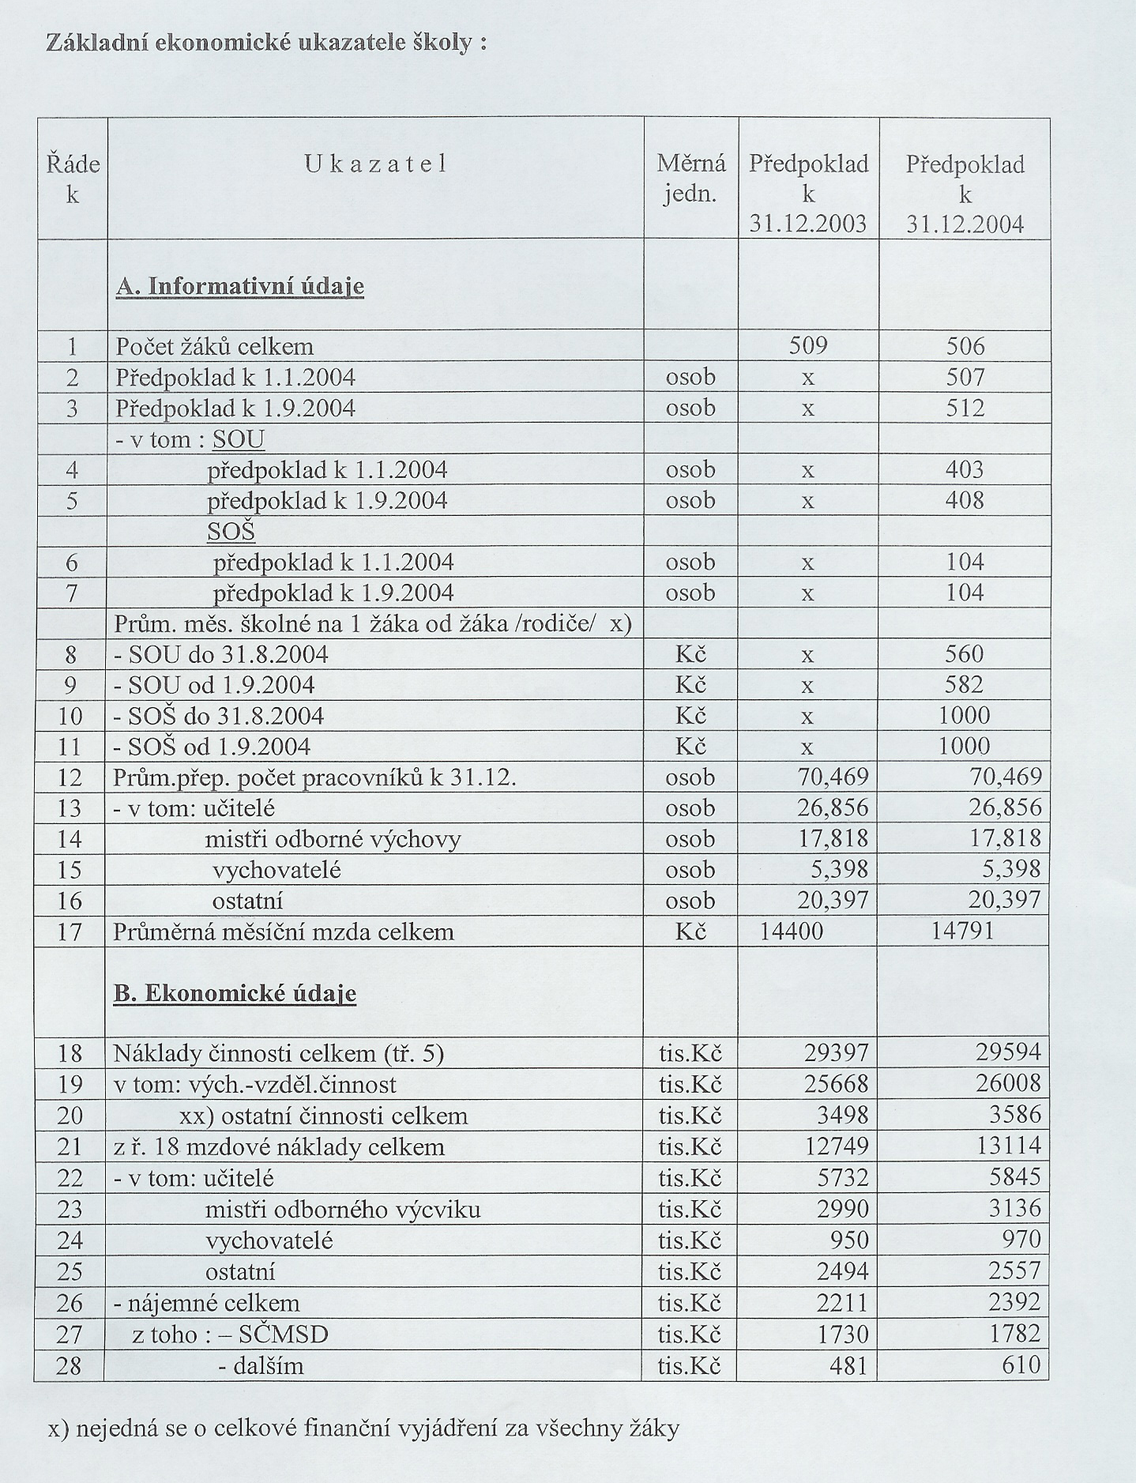
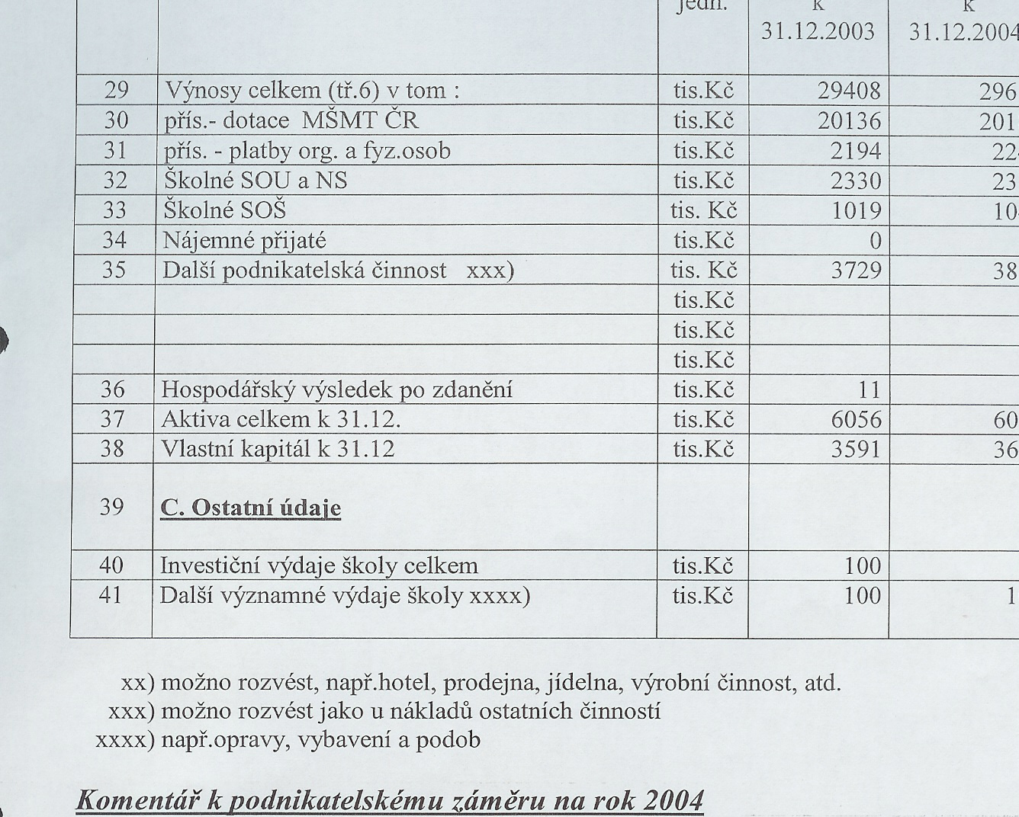
Příloha 3
Představuje složení nákladů soukromé střední školy
1 | Mzdové prostředky
2 | Zákonné odvody ( zdravotní a sociální pojištění)
3 | Učební pomůcky – učebnice a učební pomůcky
4 | Nákup energií
5 | Služby pošt a telekomunikací
6 | Ochranné pomůcky
7 | Školení a vzdělávání pedagogických pracovníků
8 | Programové vybavení
9 | Nájemné
10 | Opravy a udržování
11 | Prádlo, náklady s praním a udržováním prádla
12 | Jiné náklady

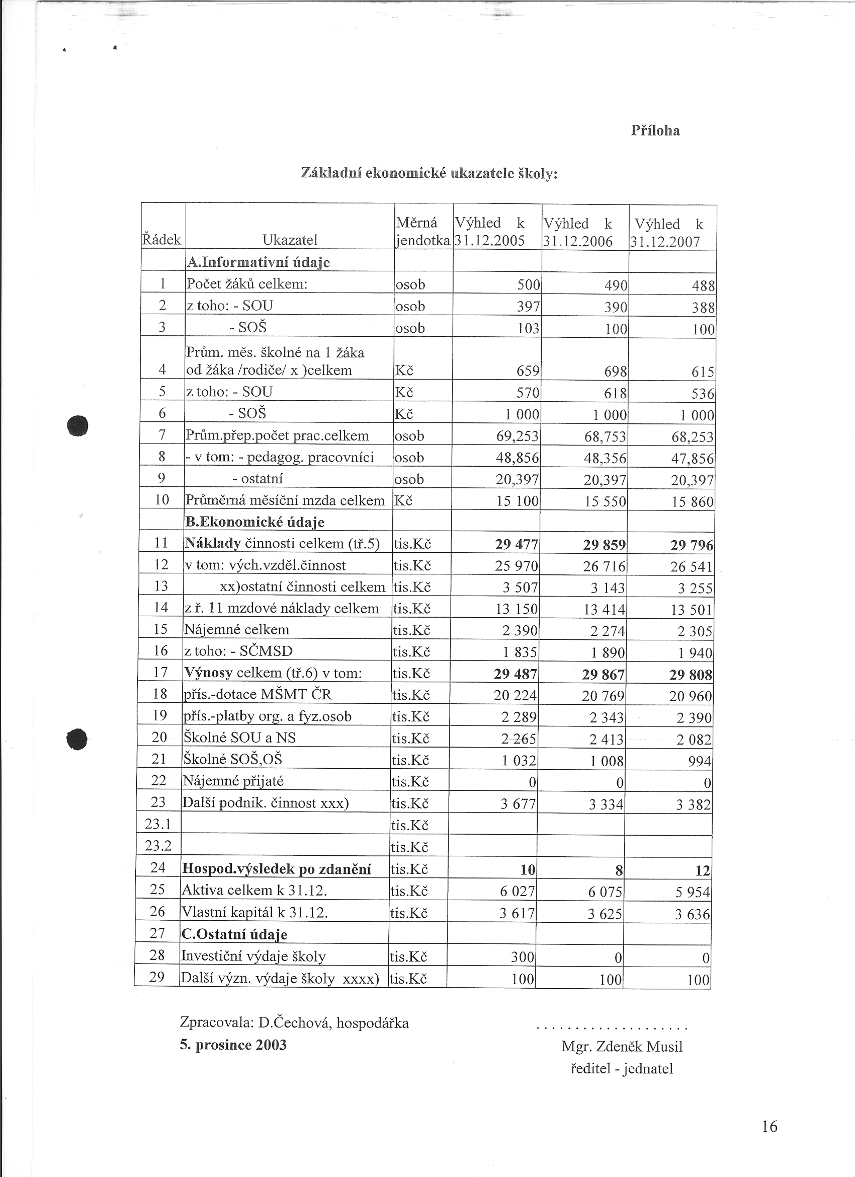
Tabulka 4

Tabulka č.5
Počet uchazečů o obor kosmetička
2000 | 22
2001 | 23
2002* | 44
2003 | 48
2004 | 50
Od roku 2002 došlo ke změně doby studia ze 3 na 4 roky a měně způsobu zakončení studia z výučního listu na maturitní vysvědčení.

